UNIVERSIDAD DE LAS FUERZAS ARMADAS ESPE
NOMBRES: Andrea Raura, Zaith Manangón
NRC: 30737
MATERIA: Desarrollo de aplicaciones Móviles
EXAMEN 2P
EJERCICIO 1
Navigation Bar + Llamadas Telefónicas y Correo Electrónico
Estructura del proyecto
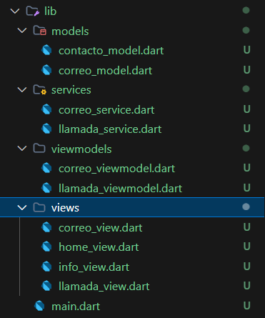
Capturas de funcionamiento
Pantalla Principal
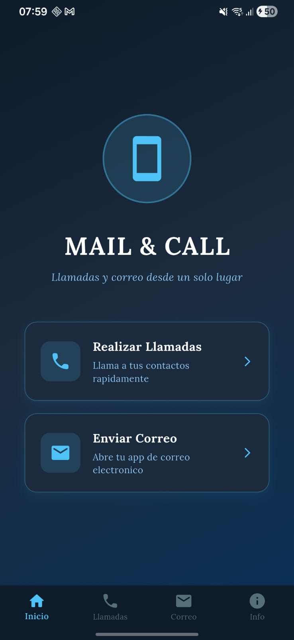
Pantalla para llamadas
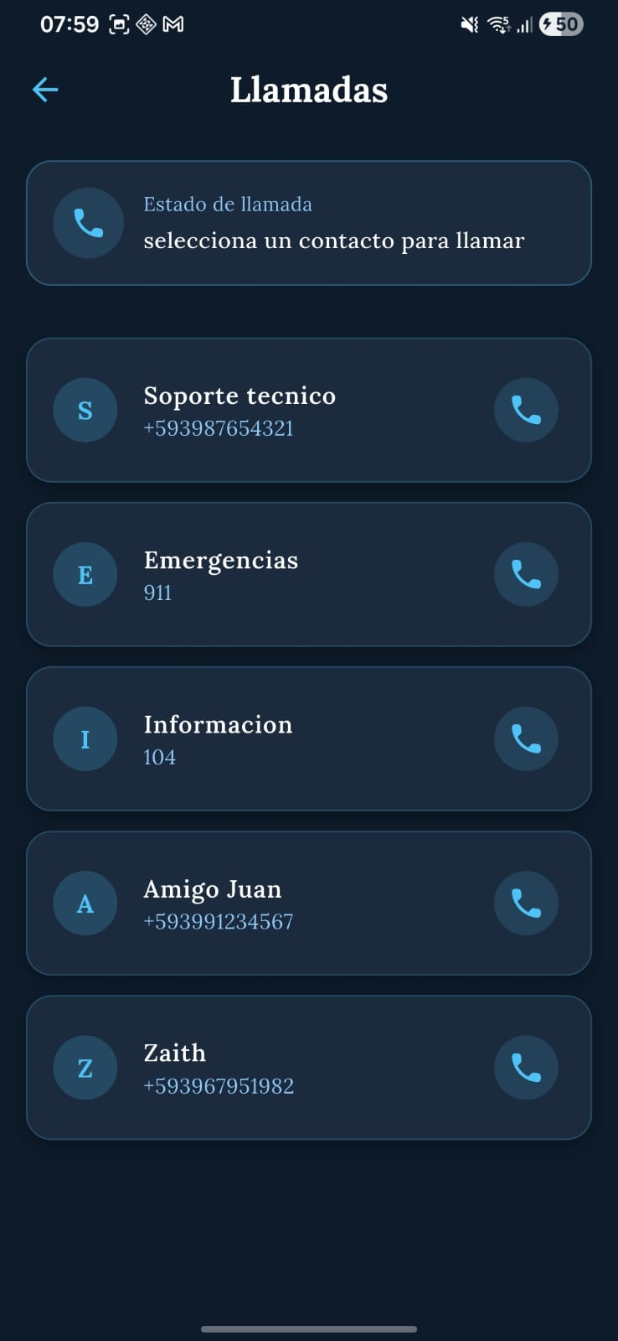

Pantalla para correos
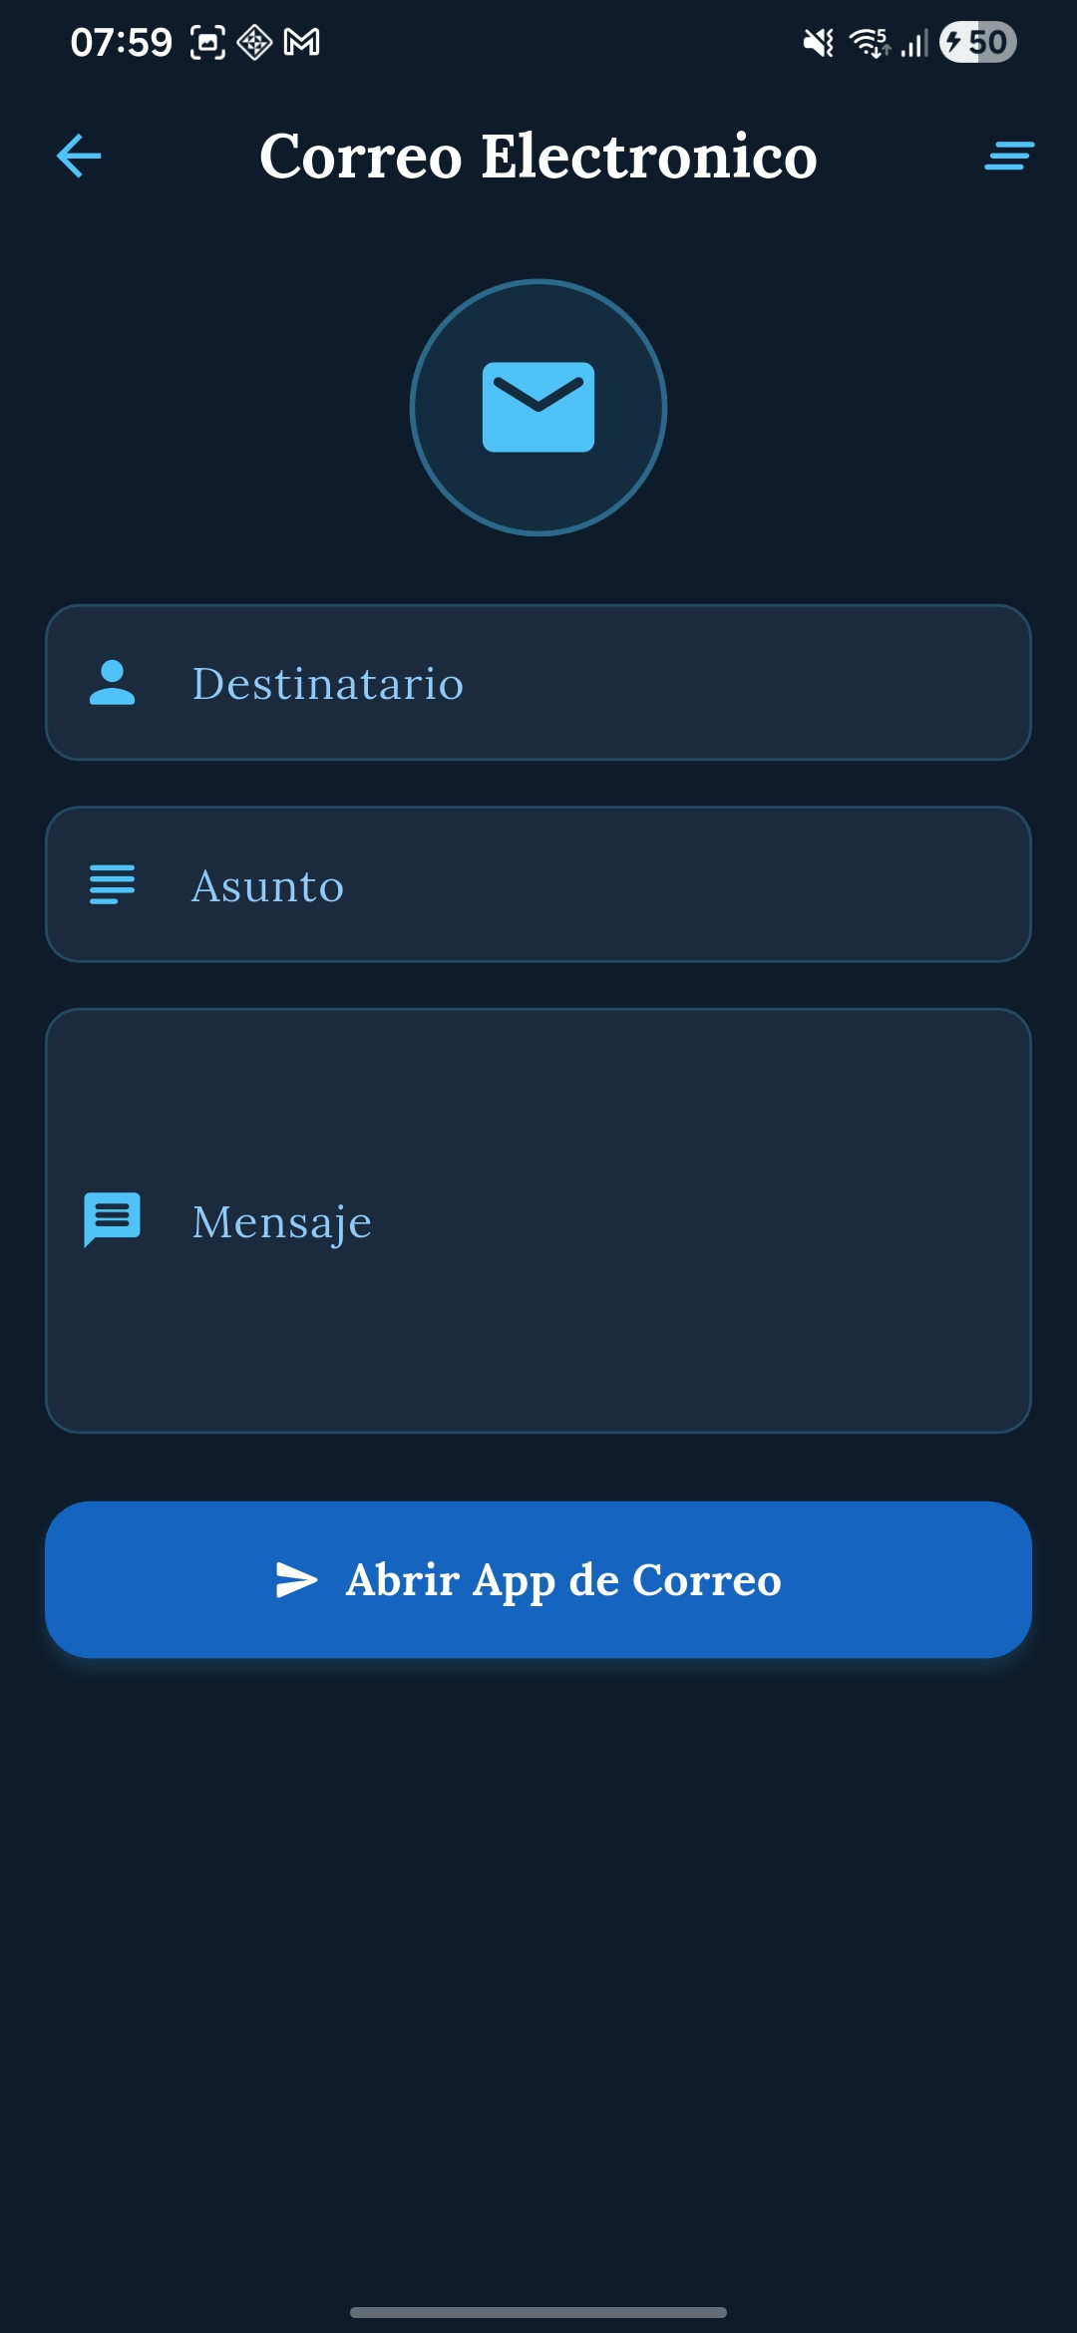
Información adicional

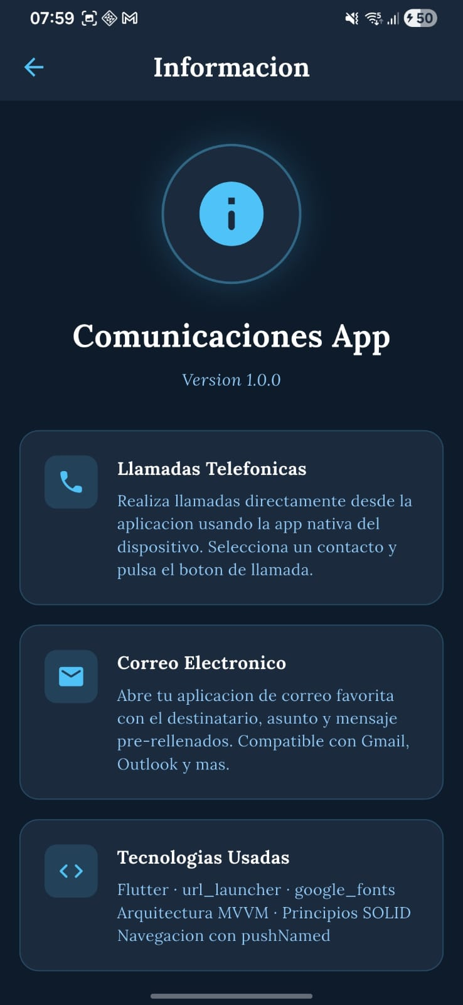
Bottom Navigation Bar


Link de Github
https://github.com/zmanangon09/Moviles/.git

